Географическое положение района, природные условия.
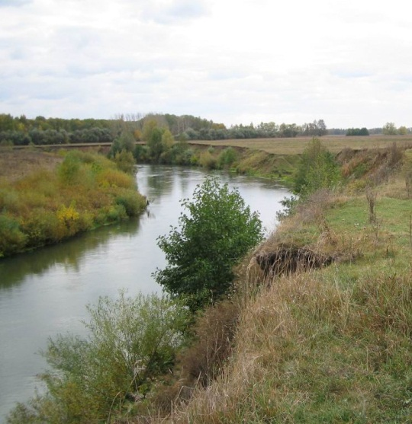
Земетчинский район расположен в северо-западной части Пензенской области, в зоне умеренного климата. Крайняя северная точка находится 53˚45ʹ северной широты, южная - 53˚15ʹ, западная - 42˚05ʹ восточной долготы, восточная – 42˚56ʹ. Расположен на восточной окраине Приокской низменности в бассейне реки Выша и ее притоков. В северной части района пре-обладают серые лесные почвы, на восточной — оподзоленные, на южной - выщелоченные черноземы. Территория района соседствует с Тамбовской и Рязанской областями, республикой Мордовия, а также Башмаковским и Вадинским районами Пензенской области. По территории района протекает более 25 рек малой и средней протяжённости. Наиболее крупной является река Выша, её протяжённость по территории района составляет 92 километра. В старину, согласно архивным документам, Выша была судоходной рекой и на ней существовала пристань, на месте которой расположен одноимённый посёлок Пристань (в настоящее время село Выша).
Река Выша у поселка 10-й Октябрь
Менее протяжённые речки Раёвка (47 км), Рянза (34 км), Орьев (27 км), Машня (26 км), Оторма (27 км), Сыч (17). Протяжённость других составляет от 11 км и меньше. На территории района имеются небольшие озёра: Инэрка, Синьварь, Лебяжье и другие. Большая часть территории района покрыта лесом. В лесах растут как хвойные, так и лиственные породы деревьев. Из деревьев преобладают дуб, осина, береза, ольха, сосна, ель, липа, клен, вяз, рябина, яблоня; множество кустарниковых пород. В юго-восточной части района лесные участки чередуются со степными. Лес составляет основное природное богатство района.
Из полезных ископаемых в районе имеются залежи строительного песка, глины и торфа. В хозяйственной деятельности используется лишь глина и песок (при изготовлении кирпича и в строительстве).
Разнообразна фауна района: в лесах и на степных участках обитают медведи, рыси, барсуки, волки, кабаны, лисицы, бобры, еноты, куницы, хорьки, белки, выдры, лоси, косули. Из птиц гнездятся утки, цапли, выпи, глухари, тетерева, рябчики, дупели, соколы, коршуны, болотные луни, филины, совы, вороны, серые вороны, пустельга, дятлы, грачи и более мелкие птицы. Изредка встречаются гнездования лебедей и серых гусей.

